TW-RG712大容器内水沸腾放热试验台

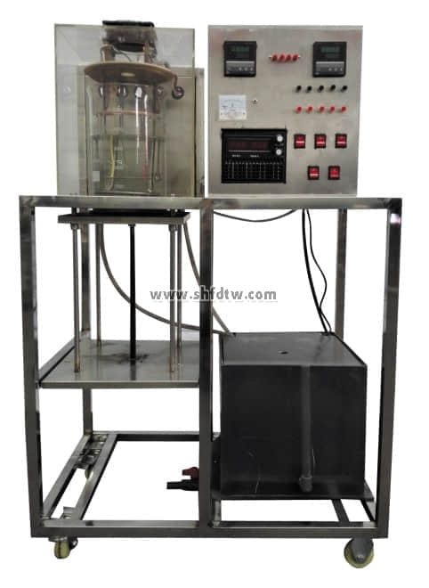
实验目的：
1、观察水在大容器内沸腾的现象。
2、建立水泡状沸腾的感性认识。
3、通过改变试件热负荷，测定不同工况的电加热功率及表面温度，求出沸腾换热系数。
4、绘制大容器内水泡状沸腾区的沸腾曲线。
主要配置：
可上下移动的试件本体，可控硅低电压大电流可调稳压整流器，标准电阻，分压箱，转换开关，热电偶热端，热电偶冷端，辅助电加热器，冷却管，不锈钢台架及控制屏。
技术参数：
1、输入电源：单相AC220V±10% 50Hz，功率2.0KW。
2、不锈钢薄壁试件：直径：φ3mm，
3、玻璃容器：容积：5000mL，辅助电加热器功率1.5KW。
4、高频低压直流电源，规格：电流：0-100A，电压：0-12V，输出方式：稳流限压、稳压限流可切换。显示方式：电压、电流表显示，冷却方式：风冷
5、温度测量：测量系统配置有智能温度控制仪表（PID调节控温，精度 ±0.2℃），高精度PID调压 、模块电路。
6、外形尺寸：1200×500×1500mm，外形为不锈钢可移动支架，带双刹车轮。

